ПРИПРЕМА ЗА ЧАС
1. Школа | ОШ „Јожеф Атила” |  | Место | Богојево
2. Наставник (име и презиме) | Изолда Диоши Ковач
3. Модел наставе из (изабрати падајућег менија): |  | _{Класични (уживо у учионици)}
4. Предмет: | Енглески језик |  |  |  | Разред | _{6. (ШЕСТИ)}
5. Наставна тема - модул: | FESTIVITIES
6. Наставна јединица: | Halloween
7. Циљ наставне јединице: | Усвајање и примена језичких садржаја који се односе на празник Halloween.  Потакнути и утврдити предзнање ученика.
8. Очекивани исходи: | Ученик ће бити у стању да:  ‒ са наученим вокабуларом прича о празнику Halloween-а  ‒ разуме једноставнији текст на тему празника Halloween  ‒ пронађе тражене информације у тексту  ‒ разуме, пронађе и попуни тражене податке у тексту који слуша  ‒ слободно комуницира са другом децом
9. Методе рада: | Вербално-текстуална: дијалошка, рад на тексту, демонстрација, метода практичних активности
10. Облици рада: | фронтални, индивидуални, рад у паровима
11. Потребна опрема / услови / наставна средства / софтвер – апликације - алати за реализацију часа | Уџбеник, табла, интерактивна/бела табла, фотокопиран наставни листић,  рачунар или лаптоп (PowerPoint, МS Word, FLV player, програм за репродукцију .wav и .wmv фајлова ), интернет, пројектор, звучници, ЦД (IWB софтвер).
12. Детаљан опис начина употребе дигиталних образовних материјала / дигиталних уџбеника / апликација и алата* | На часу се користе, у виду, PowerPoint презентације мултимедијални садржаји, као што су: слике, видео, кратка песмица. У PowerPoint презентацију је интегрисан Word документ са задатком допуњавања текста песмице коју су деца чула. Ту је уграђен звучни и видео материјал, уз песмицу, са Youtube-a. Ученици добијају фотокопију наставног листића за попуњавање текста песмице. Други део презентације садржи адекватне делове из дигиталног уџбеника са предвиђеном наставном јединицом. Одговарајући део дигиталног уџбеника, са конкретном страницом и видео записом, је саставни део саме презентације. Ове задатке ученици могу решавати и на интерактивној табли или у својим уџбеницима. Уколико се не могу покренути интегрисани делови презентације, наставник може директрно са Youtube-a приказати видео и пустити песмицу, уколико има интернета, а садржаји дигиталног дела уџбеника се ученицима могу приказати са CD-a (IWB софтвер).
 | Планиране активности наставника |  | Планиране активности ученика
13.1. Уводни део часа | Поздравља децу.  Проверава домаћи задатак.  Истиче циљ часа.  Пише наслов (Halloween) на таблу и пита децу шта све знају о овом празнику (кад и како се слави, где се слави и да ли се овај празник прославља у Србији, итд.). |  | Поздрављају наставника.  Проверавају домаћи задатак.  Преписују наслов часа у свеску.  Слушају, јављају се и одговарају на питања наставника.
13.2. Средишњи део часа | I. Halloween words  -Покреће PowerPoint презентацију и пита ученике могу ли на основу слика да кажу неколико речи везане за Halloween.  -Пита ученике који други празник се слави још у ово време код католика, 1. и 2. новембра (уколико знају).  -Слуша одговоре ученика и даје повратну информацију.  - Показује слике, слајдове и тражи од ученика да кажу шта све виде на сликама (Halloween words).  II. Spooky- spooky Halloween (song)- допуњавање текста  -Показује слајд са текстом једне песме где неке речи недостају. Дели фотокопиране листове са истим текстом, објашњава задатак и пушта музику (песму).  -На следећем слајду показује видео запис за исту песму и проверава да ли су ученици знали да допуне реченице. Показује и решење у .doc формату (Word-у).  III. Уџбеник, Festivities - Halloween, страна 110  1.)Listen to and read the text. How are the children in the picture staying safe at Halloween?  - На следећем слајду показује одговарајућу страницу уџбеника са текстом и приказује видео запис Halloween.  - Поставља питања којима се проверава разумевање одгледаног видео записа.  - Слуша одговоре ученика и даје повратну информацију.  - Поставља додатна питања у вези са текстом.  2.) a)Match the phrases 1-3 to the phrases a-c to  make correct sentences.  b) Find the words in bold in the text in the  word search  - Показује следећи слајд који садржи два задатка и подстиче ученике да их решавају или на интерактивној табли или у својим уџбеницима (рад у паровима).  -Објашњава задатке и проверава решења.  - Даје први задатак, да ученици повезују делове реченице.  -Упућује ученике на осмосмерку и даје им времена да пронађу тражене речи.  -Позива ученике да напишу речи које су пронашли у осмосмерци на табли.  Наставник може да показује интерактивни задатак уз видео запис, (из дигиталног уџбеника), оним ученицима који брзо завршавају задатке у уџбенику. |  | Износе нагађања на основу слика.  Одговарају на питања.  Слушају аудио-запис и читају текст.  Ученици допуњују текст док слушају песму.  Одговарају на додатна питања.  Гледају видео запис и проверавају допуњене реченице са наставником.  Читају решења у Word-у и исправљају своје грешке.  Ученици гледају видео запис Halloween и читају текст на интерактивној табли.  Одговарају на питања у вези са текстом (видео записом).  Додатно коментаришу одгледани видео запис.  Решавају приказане задатке на интерактивној табли или у паровима заједно раде у својим уџбеницима .  Повезују делове реченице у уџбеницима.  Траже речи у осмосмерци.  Записују пронађене речи на табли.  Најбољи и најбржи ученици решавају задатак уз видео запис из дигиталног уџбеника.
13.3. Завршни део часа | Домаћи задатак: уколико ученици не стигну да заврше задатке на 110. страни, то морају завршити код куће. |  | Ученици добијају домаћи задатак, заокружују одговарајуће задатке за домаћи у уџбеницима.
14. Линкови**  - ка презентацији која прати час  - ка дигиталном образовном садржају / алатима / апликацијама  - ка свим осталим онлајн садржајима који дају увид у припрему за час и његову реализацију | Презентација: https://drive.google.com/file/d/1hnnAWpG5cvp5QPRsoRWnfKlwRMGuX0TQ/view?usp=sharing  Мултимедијални садржаји (песмица, видео записи и текст песмице)  https://drive.google.com/drive/folders/13nVbTdY1LyCDbPVwqlKTfdS8MNZygMP6?usp=sharing  Оригинални линк песмице: https://www.youtube.com/watch?v=DPRaY5QWKIk
15. Начини провере остварености исхода | ‒ праћење и посматрање ученика током свих активности  ‒ тачност решења вежбања у уџбенику и на наставном листићу  ‒ успешност ученика током активности у закључном делу часа
16. Остало (нпр. стандарди, кључни појмови, корелација, међупредметне компетенције и сл.)*** | Кључне речи: monster, witch, vampire, spider, ghost, black cat, Jack O’ Lantern, trick-or-treat, spooky, skeleton, pumpkin, costumes, mask  Корелација: Матерњи језик, Музичка култура, Ваннаставне активности, Верска настава  Коришћена литература (дигитални уџбеник): Dooley, Jenny (2019). Right on 2. Express Publishing (Уџбеник и ieBook)  Коришћена музика: https://www.youtube.com/watch?v=DPRaY5QWKIk  Активности наставника: Користи наставна средства, понавља, води разговор, усмерава интеракцијски однос у учионици, објашњава, показује, договара се са ученицима о раду, усмерава, слуша, процењује, прати рад ученика и помаже код нејасноћа, усклађује циљеве са оним што жели да постигне са ученицима, одговара на ученичка питања, помаже ученику да организује своја размишљања, повезује знања која су усвојена са знањима из предходних лекција, пружа повратну информацију – фидбек  Активности ученика: Слуша, гледа, описује, усмено излаже (прича, говори, пита), решава наставне листиће и задатке, реагује на захтеве, учествује у комуникацији

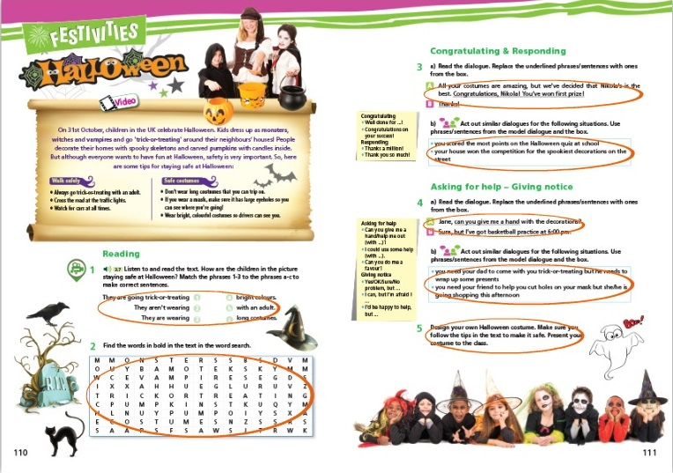  Видео: Halloween. (IWB софтвер- изглед мултимедијалног садржаја дигиталног уџбеника).  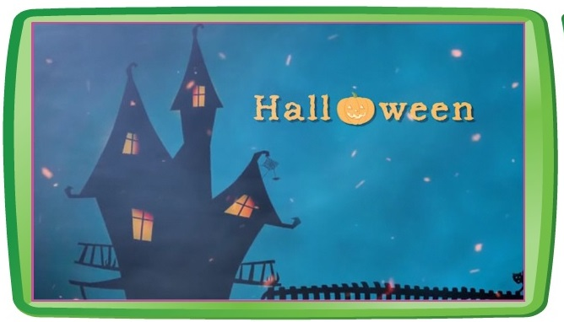  Задатак уз видео запис (IWB софтвер- изглед мултимедијалног садржаја дигиталног уџбеника).  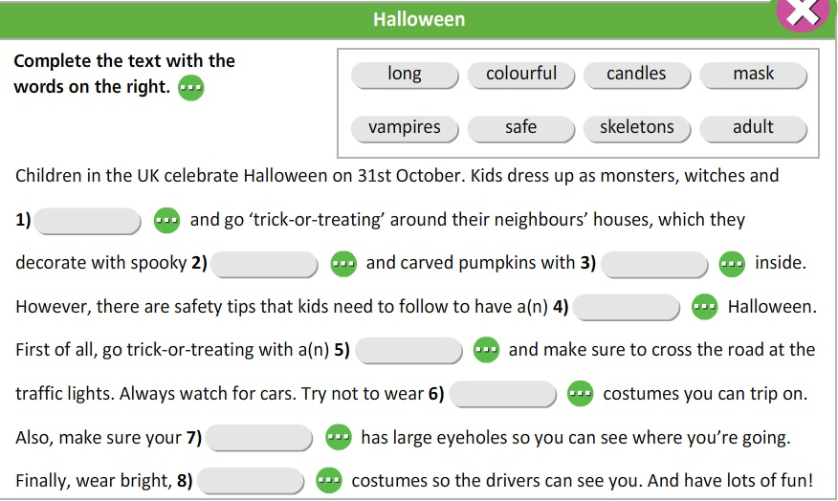 | ЧИТАЊЕ И СЛУШАЊЕ ТЕКСТА  1. Задатак: повезивање фраза.  2. Задатак: осмосмерка.

*Детаљно опишите на који начин се користе функције и сегменти дигиталних образовних ресурса / алата, апликација и софтвера при реализацији овог часа.
**Уз припрему за час пожељно је приложити и линк ка презентацији или линкове ка онлајн апликацијама и алатима коришћеним за реализацију часа (уколико су коришћене презентације и онлајн алати). Презентација се може урадити у било ком софтверу за израду презентација (PowerPoint, Google Slide, Prezi, Zoho Show, Sway, Canva или било који други), а избор онлајн алата и апликација је у потпуности слободан (то могу бити алати приказани на обуци, али и било који други које користите у вашем раду). Презентације треба да буду подељене преко линка ка неком од алата за складиштење података у облаку (Google Drive, OneDrive, Dropbox…). Презентације (линкови) се не могу слати преко онлајн сервиса као што је WeeTransfer и слични, јер је време складиштења података на оваквим сервисима обично ограничено на 10-15 дана, након чега се линк и подаци бришу. Презентација часа може бити и у виду видео презентације (материјала) постављене на неки од сервиса као што су YouTube, Dailymotion, TikTok…
Уколико користите дигиталне уџбенике за реализацију овог часа, довољно је само да наведете дигитални уџбеник (назив и издавача) који користите и у реду „12. Детаљан опис“ опишете на који начин се користи (који сегменти и функције) при реализацији часа.
***Ред „16 Остало“ није обавезан, али може да утиче на избор за Базу радова.
****НАЈКВАЛИТЕТНИЈЕ ПРИПРЕМЕ ЗА ЧАС БИЋЕ ПОСТАВЉЕНЕ У БАЗУ РАДОВА НА САЈТУ ПРОЈЕКТА https://digitalnaucionica.edu.rs/

